Recomendaciones para la digitalización y elaboración de documentos electrónicos a partir de documentos físicos

Enero, 2013
Tabla de Contenidos
Glosario 3
Introducción 4
Recomendaciones para la digitalización de documentos físicos 4
Referencias 5
Recomendaciones para la composición de documentos Word 6
Resultados de la aplicación de las recomendaciones sobre Word 7
Referencias 8

Glosario

Término | Descripción
BMP | Formato de imagen Windows BitMap.
escáner | Dispositivo que permite la digitalización de documentos o fotografías.
GIF | Siglas en inglés de Graphics Interchange Format.
JPG, JPEG | Siglas en ingles de Joint Photographic Experts Group.
PNG | Siglas en inglés del formato Gráficos de Red Portátiles.
ppi | En inglés, siglas de puntos o píxeles por pulgada.
ppp | Siglas de puntos o píxeles por pulgada.
TIFF | Siglas en inglés de Tagged Image File Format.

Introducción

En este documento se presenta una serie de recomendaciones para la optimizar el proceso de digitalización de documentos, principalmente como ayuda para el proceso de enviar por primera vez el Prospecto de Emisores o Fondos de Inversión en forma digital a esta Superintendencia.

Recomendaciones para la digitalización de documentos físicos

• Si los documentos a escanear no son a colores o el uso de colores es irrelevante, se pueden escanear en blanco y negro, o en su defecto en escala de grises. Se puede escanear también a colores, pero utilizando una profundidad de colores de 256 (VGA), 32 mil o 64 mil colores. Generalmente imágenes escaneadas a 16 millones de colores sólo es requerido para ambientes profesionales de fotografía o diseño gráfico. Utilice la configuración que considere más conveniente, dependiendo si requiere escanear sólo texto (blanco y negro, grises o menos colores) o una fotografía (con una profundidad de colores razonable).

• Para la mayoría de los documentos impresos, pueden digitalizarse a resoluciones de 200, 150 o 75 ppi (en inglés, pixeles por pulgada) y mantienen una calidad de imagen muy buena. Las resoluciones por defecto que vienen en escáners construidos en los últimos años ya vienen predispuestos a digitalizar en resoluciones de 1000, 1200 o 2400 ppi o más, pero esto es útil sólo para realizar trabajos profesionales de fotografía o de diseño gráfico.

• Si usted sólo requiere una pequeña porción de una fotografía, no la escanee completa. Después de previsualizarla, utilice la herramienta de selección y corte del programa de manejo de imágenes. Así, ahorrará espacio en el disco duro y tiempo (la digitalización será más rápida y no tendrá que editar la foto posteriormente).

• De todos los formatos gráficos, sólo unos pocos son considerados como estándares y se recomiendan para los elementos gráficos más comunes. JPEG, GIF, TIFF y el más reciente PNG son algunos de ellos. JPEG y GIF son los preferidos para sitios web y correo electrónico, pues ofrecen las imágenes más ‘livianas’, mientras que TIFF es utilizado cuando se requiere la máxima calidad, por lo que es usado en ambientes profesionales de fotografía o diseño gráfico. Entre tanto, PNG, que nació para remplazar a GIF, brinda una calidad buena y genera archivos pequeños.

• Los escáneres actuales automáticamente enderezan imágenes o textos que están un poco torcidos. Pero si la inclinación es mayor de diez grados, el escáner asume que usted puso la imagen así intencionalmente, y no hace ninguna corrección. Por ello, en lo posible coloque los originales lo más alineados que pueda, pues aunque la imagen escaneada resulte de alta calidad, si utiliza software de edición de imágenes para enderezar una foto, esta pierde algo de nitidez.
Recuerde siempre consultar el manual de usuario del software así como del escáner que provee el fabricante del mismo.

Referencias

- http://www.bib.ub.edu/fileadmin/arxius/usu/recomendaciones_escaner_enter_01.pdf

- http://dglab.cult.gva.es/Archivos/Pdf/UMHRecomendaciondigit.doc.escaner.pdf

- http://www.aefp.org.es/NS/Documentos/Guias-Manuales/JCYLRecomendaciones_Digitalizacion_Archivos2011.pdf

- Programa gratuito y abierto para la edición de imágenes: GiMP [ http://www.gimp.org ]

Recomendaciones para la composición de documentos Word

Si no se tiene a disposición los archivos originales para escanear, existen otros pasos que pueden realizarse para reducir de buena manera el tamaño de un documento en Microsoft Word.
- Utilizar un programa de edición gráfica como MS Paint, GiMP o Photoshop para convertir la imagen a formato JPG. Una vez convertidas a este formato, pueden insertarse de forma tradicional al documento mediante la opción del menú de “Insertar Imagen”.

- Cuando un documento va a guardarse por primera vez, existe una opción para comprimir las imágenes presentes en el documento. Junto al botón de “Guardar” o “Save”, existe un combo o seleccionador que dice “Tools” o “Herramientas”. Esta característica despliega varias funciones, y entre ellas una indica “Comprimir Imágenes” o “Compress Pictures”. Al acceder esta opción, se muestra una serie de selecciones que permiten reducir la resolución de todas las imágenes del documento.
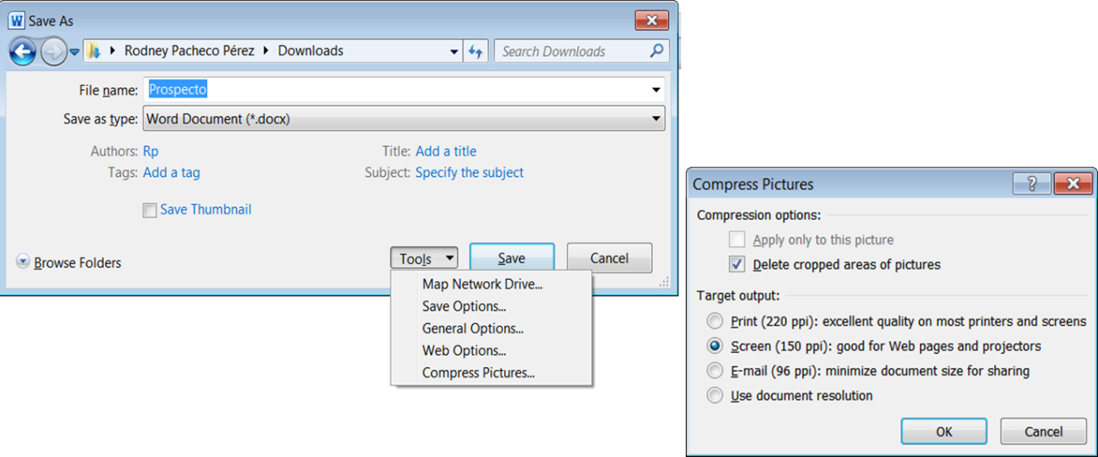

- Es recomendable no utilizar la opción genérica de “Pegar”. Si la imagen es pesada, utilice el proceso de “Pegado Especial”. Si está agregando una imagen existente, selecciónela, luego use la opción de “Cortar”, luego “Pegado Especial” y seleccione como formato la opción de JPEG. Verifique que la imagen es legible y guarde el documento.

Al revisar el documento, se debe verificar que:
- La calidad de cada imagen almacenada sea la adecuada.
- El tamaño del documento guardado no supere el máximo que se ha definido en la ventanilla.
No se recomienda abusar en la inclusión de imágenes si no son necesarias.

Resultados de la aplicación de las recomendaciones sobre Word

Se hizo una prueba de compresión de un documento real de 186 páginas con encabezados, imágenes, tablas, y gráficos incrustados. Al aplicar los pasos vistos anteriormente, se pudo obtener reducciones de hasta 41% o más del tamaño original del documento.
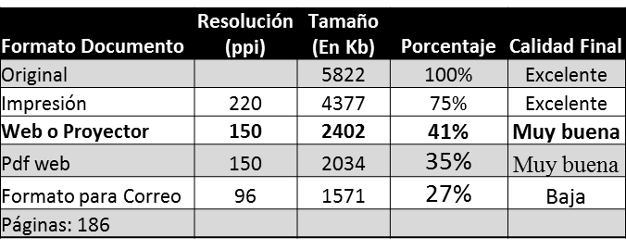

Referencias

- http://office.microsoft.com/es-es/word-help/reducir-el-tamano-de-archivo-de-una-imagen-HA010192200.aspx

- http://es.myhotarticles.appspot.com/article/5-tips-for-optimizing-images-in-word-documents

